**Миколаївська спеціальна загальноосвітня школа – інтернат №3**

**ВИКОРИСТАННЯ ІННОВАЦІЙНИХ**

**ТЕХНОЛОГІЙ НА УРОКАХ**

* **ПОЧАТКОВИХ КЛАСАХ ДЛЯ ДІТЕЙ З ПОРУШЕННЯМИ ІНТЕЛЕКТУАЛЬНОГО РОЗВИТКУ**

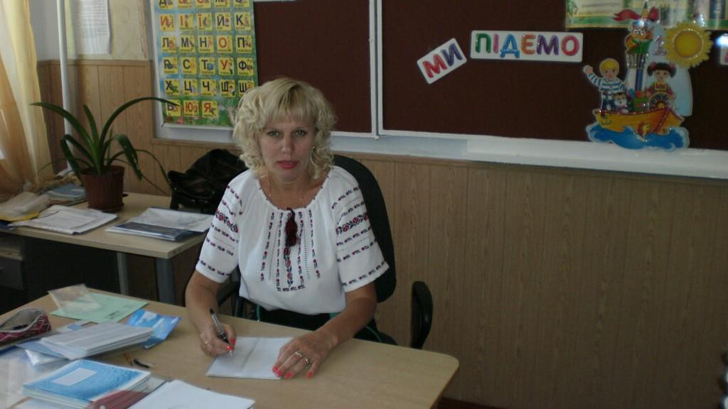

ВЧИТЕЛЬ. УСОЛЬЦЕВА С.І.

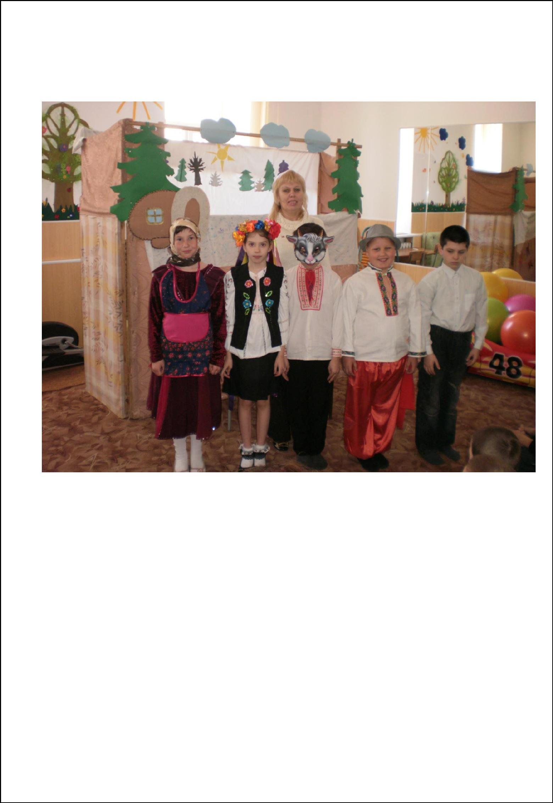

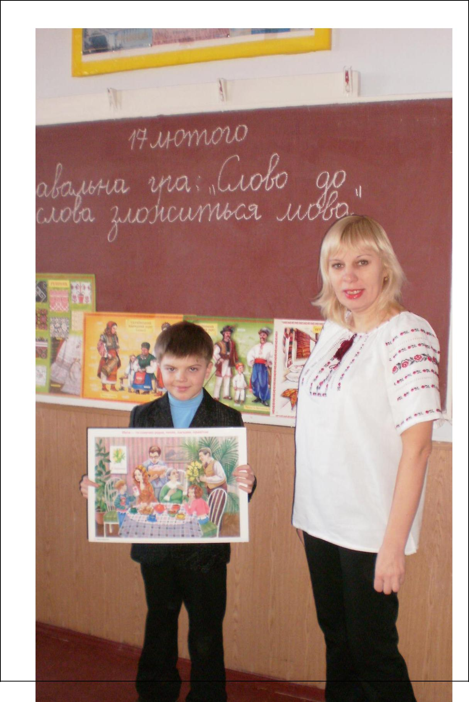

* + умовах модернізації освіти особливу актуальність набуває проблема створення оптимальних умов для розвитку, виховання і навчання осіб
* порушеннями інтелектуального розвитку, що відповідають тенденціям реформування освіти на шляху до її відкритості, демократичності та доступності для всіх категорій населення країни, а також із введенням в освітнє середовище інноваційних технологій.

Проблема навчання дітей з порушеннями інтелектуального розвитку стає актуальною у зв'язку зі значним збільшенням чисельності даної групи в суспільстві з одного боку, а з іншого, з'являються новими можливостями для їх адаптації в суспільстві. Як соціальна група в суспільстві такі діти потребують,

головним чином, у створенні реальних умов для отримання якісної освіти, починаючи зі школи, і далі отриманні професійної освіти з подальшим працевлаштуванням і адаптацією у суспільстві. У соціальній державі право на гідне життя і вільний розвиток гарантується кожному незалежно від його здатності працювати, брати участь у суспільно важливій праці.

Працюючи з дітьми "з особливими освітніми потребами" педагог стикається з проблемою відсутності конкретної програми навчання і виховання дітей з помірною розумовою відсталістю та діток, що мають складні комбіновані проблеми. Всі існуючі програми лише окреслюють приблизний шлях. Однак саме це дає можливість практикам застосовувати їх творчо, адаптувати до індивідуальних особливостей конкретної дитини.

Діти, які мають порушення інтелектуального розвитку — це досить складний, своєрідний контингент. Їх відрізняє ряд особливостей, головна з яких

полягає в тому, що результати їх навчання і виховання педагоги та психологи чекають достатньо довго, діти не дають "зворотного зв'язку", як їх однолітки, що нормально розвиваються. Для того, щоб отримати, "відчути результат", необхіднo використовувати в своїй роботі різні методи і прийоми навчального і виховного характеру.

Нині проблема навчання дітей з особливими освітніми потребами активно вивчається та є актуальною. У дослідженнях вітчизняних та зарубіжних вчених і педагогів розглянуто особливості використання нових інформаційних технологій у навчальному процесі.

**Завдання роботи, які я визначила для себе**

теоретично обґрунтувати та визначити доцільність впровадження інноваційних технологій в навчально-виховному процесі школи;

використовувати інтерактивні технології для формування життєвих компетентностей учнів, пізнавального інтересу до предмету, виховання оригінального творчого мислення, навичок колективного спілкування, толерантності;

формувати в учнів комунікативну компетентність шляхом засвоєння доступного і необхідного обсягу знань;

створювати різноманітні навчальні ситуації для підвищення інтересу до вивчення нової інформації;

формування потреби в самопізнанні, самореалізації та самовдосконаленні; виховання свідомої особистості з громадянською позицією, що здатна до

толерантного спілкування, готова до професійного самовизначення, конкретного вибору свого місця в житті.

Використання інноваційних технологій на уроках та під час проведення виховних годин може відбуватися різними способами, це залежить від низки факторів, найважливішими з яких вважаємо такі: потреби конкретного заняття, рівня володіння різними програмами та наявністю сертифікованих програм у системі освіти. Серед зазначених технологій використовує такі їх види:

* інформаційні технології;
* окремі типи файлів (зображення, кіно, відео-, аудіо-, анімації);
* слайд-шоу;
* здоров'язберігаючі технології;
* арт-терапія (музикотерапія, кольоротерапія, казкотерапія та ін.)

У своїй роботі надаю перевагу використанню створених власних уроків, виховних заходів, зокрема мультимедійних супроводів, здоров'язберігаючих технологій та арт-терапії, адже можливості цих засобів навчання можна стисло визначити так:

* посилення мотивації навчання;
* активізація навчальної діяльності учнів, посилення їх ролі як суб’єкта навчання діяльності (можливість обирати послідовність вивчення матеріалу,

визначення міри і характеру допомоги та ін.);

* індивідуалізація процесу навчання, використання основних і допоміжних навчальних впливів, розширення меж самостійної діяльності школярів;
* урізноманітнення форм подання інформації;
* урізноманітнення типів навчальних завдань;
* створення навчального середовища, яке забезпечує "занурення" учня в уявний світ, у певні соціальні і виробничі ситуації;
* постійне застосування ігрових прийомів;

Власний досвід створення та використання презентацій у процесі вивчення матеріалів дозволяє визначити низку факторів, які впливають на ефективність навчально-виховного процесу:

* зростання впливу виступу на дітей, оскільки значний обсяг інформації сприймається зоровими та слуховими рецепторами одночасно;
* полегшення розуміння і сприйняття поданого матеріалу;
* запам’ятовування навчального матеріалу на значний період;
* збільшення психологічної вірогідності прийняття правильних висновків,

суджень, узагальнень;

* скорочення часу на розкриття проблеми.

У своїй практичній діяльності найчастіше використовуємо презентації, створені за допомогою програми Power Point, зокрема такі їх види:

* презентації для пояснення правил;
* презентації для навчально – виховних занять;
* презентації для уроків тематичного оцінювання знань.

Компонування матеріалу програми в цьому випадку слугує своєрідною формою опорного конспекту.

Мультимедійні заняття, зазвичай, я будую за такою структурою:

1. Мотивація заняття – короткий вступний матеріал. Часто під час мотивації створюється проблемна ситуація за допомогою проблемного запитання.
2. Оголошення теми та очікуваних результатів.
3. Основна частина – опанування даного матеріалу: робота з поняттями,

невеликими текстовими фрагментами, що містять навчальну інформацію, відеосюжетами, аудіозаписами, фотодокументами, таблицями, схемами (виклад необхідної інформації з теми у вигляді слайдів).

Мультимедійні технології дозволяють подати набагато більше інформації, ніж без використання комп’ютера.

Основна частина заняття може включати і проведення невеликої навчальної дискусії, роботу в групах, творчий звіт з виконання індивідуального завдання. Звісно, використовуються і традиційні форми роботи та методи і прийоми.

* нашій діяльності я використовуємо такі стратегії, як: Сенкан, «мікрофон», літературний диктант, «мозковий штурм», незакінчене речення,

ланцюжок, взаємоопитування, робота в парі, «ґронування або асоціативний кущ», «шифрувальник».

* також нетрадиційні форми, які захоплюють уяву школяра, активізують його розумову діяльність. Це може бути урок-казка, уявна-подорож, урок-

змагання, заняття-гра, КВК, або ж традиційне заняття з нестандартними елементами.

1. Підбиття підсумків включає рефлексію почуттів (наприклад, що сподобалося найбільше), способів діяльності учнів (для прикладу, чи

раціональними були види діяльності, завдання, що використовувалися під час заняття) та відтворення учнями основних понять з демонстрацією слайдів з текстовими фрагментами.

Систематичне використання інноваційних технологій на уроці та під час проведення виховних годин сприяє наступному:

* підвищенню якісного рівня використання наочності;
* зростанню продуктивності;
* реалізації міжпредметних зв’язків;
* логічному викладу навчального матеріалу, що значно підвищує рівень знань учнів;
* покращенню взаємин «учень-учитель», «учень - вихователь»;

Інноваційне заняття дає можливість комбінувати на одному занятті велику кількість цікавих завдань, залучаючи все більше учнів до активної роботи. Іноді створюємо презентації разом з учнями, пояснюючи, який результат є очікуваним, але обов’язково враховуємо їхню думку.

Головне завдання використання інноваційний технологій у навчально – виховному процесі – підвищити пізнавальний інтерес учнів до вивчення матеріалу. Загальновизнано, що особистість, яка зацікавлена, хоче пізнати матеріал, засвоює його набагато краще, ніж та, що не зацікавлена змістом того, що вивчає.

Але неможливо побудувати весь процес навчання виключно на інтерактивних методах. Однак це один із багатьох прийомів, які допомагають досягнути мети. Проте приносить упровадження інтерактивних форм і методів навчання результат тільки у поєднанні з іншими.

Лише за умови вмілого впровадження інноваційних методів навчання дозволяють залучити до роботи всіх учнів класу, сприяють виробленню соціально важливих навиків роботи в колективі, взаємодії, дискусії, обговорення. При застосуванні інноваційного навчання поглиблюється мотивація

Сучасна школа не стоїть на місці, вона перебуває в постійному розвитку, тому і педагоги не мають права зупинятися на досягненому. Саме з цієї причини необхідно займатися самоосвітньою діяльністю, цікавлюсь інноваційними технологіями, займатися проектною діяльністю, впроваджувати інтерактивні форми та методи роботи.

